
Anotace: V textu je vysvětlen postup vytvoření materiálu v aplikaci
Match and Move pro iPad.
V tomto materiálu žáci 1. třídy porovnávají čísla do 9
s využitím iPadu.

NÁZEV ŠKOLY: Základní škola Pardubice-Spořilov
AUTOR: Mgr. Věra Janáková
NÁZEV: VY_42_INOVACE_9_POROVNÁVÁNÍ ČÍSEL
TÉMA: POROVNÁVÁNÍ ČÍSEL
ČÍSLO PROJEKTU: CZ.1.07/1.4.00/21.2349

Tento materiál je vytvořen v aplikaci Move and Match pro iPad. Je určen pro žáky 1. ročníku ZŠ k procvičení sčítání a odčítání.

Postup:

Tato aplikace umožní dětem libovolně přetahovat kartičky tažením prstem po displeji iPadu.

- Nejprve „tapneme“ vpravo nahoře na ikonku s písmenem i – informace. Objeví se podrobný návod na použití aplikace.
- Zvolíme pozadí - buď z nabídky, nebo vložením vlastní fotografie.
- Vytváříme různobarevné kartičky s textem nebo fotografií, obrázkem.
- S kartičkami mohou žáci pohybovat, různě je řadit a seskupovat podle zadání.

Příklady úkolů:

- Žáci narovnají do dvou sloupečků kartičky s bonbony.
Porovnají množství.

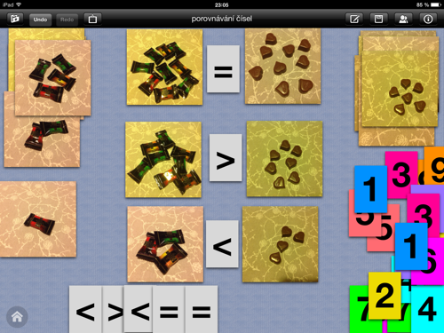

- Žáci přikládají kartu s více – méně bonbony podle zadání.

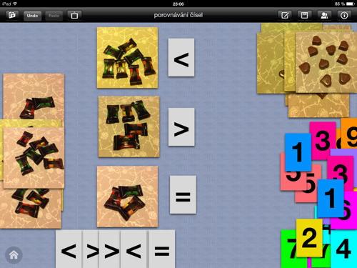

- 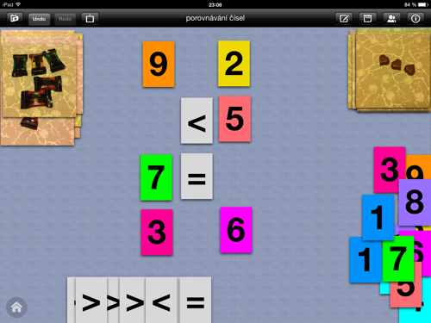Žáci k porovnávání použijí číslice. Mohou také zapisovat do sešitu.
V případě potřeby si najdou kartičku s příslušným počtem bonbonů.
Použité zdroje:
Materiál je vytvořen v aplikaci Move and Match pro iPad.
Fotografie vytvořila autorka materiálu.

